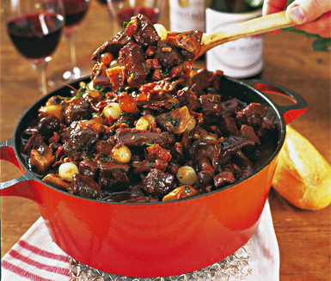
Burgundisk köttgryta
Burgundisk köttgryta, eller Boeuf Bourguignon, är en fransk och mustig köttgryta med smak av bland annat rödvin, vitlök, syltlök, bacon, champinjoner och franska kryddor.

Ingredienser
Portioner:
- 1 kg grytbitar av nöt
- 2 msk smör (extra till stekning)
- 1 msk tomatpuré
- 2 msk vetemjöl
- 1/2 dl balsamvinäger
- 2 dl kalvbuljong (koncentrerad fond + vatten)
- 1/2 flaska rödvin (à 75 cl)
- 2 paket bacon (skivad à 140 g)
- 200 g champinjoner
- 2 vitlöksklyftor
- 1 burk syltlök (à 275 g)
- salt
- nymalen peppar

Bouquet garni
- 1 bit morot
- ett par timjankvistar
- ett par persiljekvistar
- 2 lagerblad
- steksnöre
- 1 dl grovhackad persilja

Så här gör du

Bra att veta när du ändrar antalet portioner
Detta recept är gjort för 6 portioner. När du ändrar antalet portioner så ändras också mängden i ingredienserna. I vissa fall kan detta resultera i att tillagningstiden behöver justeras.
- Sätt ugnen på 175°C.
- Bryn köttet i smör i omgångar tills det fått fin färg på alla sidor.
- Hetta upp lite smör i en gryta. Tillsätt köttet. Salta och peppra generöst. Rör ner tomatpuré och låt fräsa med ett par minuter. Strö över mjölet och blanda väl.
- Häll på balsamvinäger och låt koka ihop i ett par minuter. Tillsätt kalvbuljong och rödvin. Sänk värmen och sjud.
- Strimla baconet. Skär champinjonerna i kvartar. Grovhacka vitlöken. Häll av spadet från syltlöken. Bryn bacon, champinjoner och vitlök lätt i en het stekpanna i smöret.
- Tillsätt baconblandningen och syltlök i grytan och rör om försiktigt.
- Knyt ihop timjan, persilja och lagerblad, som en liten bukett, på en morotsbit med en bit steksnöre. Vänd ner den i grytan.
- Sätt på ett lock och ställ in i ugnen på mellersta falsen. Ugnskoka i ca 1 1/2 timme eller tills köttbitarna blivit härligt möra. Servera med kokt potatis.

